武汉纺织大学

Web应用开发课程设计

**基于百度开源api的在线翻译网站**

**学 院： 数学与计算机学院**

**班 级： 物联网11802**

**姓 名： 洪昊明**

**学 号： 1814290133**

**指导老师： 聂刚**

**成 绩：**

**完成日期： 2020年12月20日**

目 录

0 前言

1 需求分析 １

2 系统设计 １

2.1用户用例图 ２

2.2 UML类图（Class Diagram） ２

3 系统实现 ３

4 系统测试 ４

5 系统总结 ５

# 0 前言

果然对于上学期Java基础不好的我来说，想要把web弄得门清还是太勉强了，不过说实在的我对web并不太感兴趣，同时它对我以后的工作方向也是不太沾边的，可能我对这门课唯一的需要，仅仅是学分罢了，也多亏了我这前俩年没少选什么课，累死累活一年攒下来的专业选修课的学分实际上已经相当充足了，而课设这部分的学分更是已经足够了，这门课的学分就处在了一个很尴尬的位置，我一直在思考这门课对我而言的意义是什么，我真的应该认真地学下去而不是花时间在我认为更重要的地方吗？

我便是抱着这样的心态学习着这门课，处在了一个进退两难的尴尬境地，所以我决不能说我有好好学这门课，这个课设也是在同学耐心的教导下写出来的（所以这个项目有很多其他同学的代码的影子），这几天虽然有去CSDN或者B站上找教程看，也翻遍了其他同学的报告和源文件，但我仅仅只是弄懂了Api的这一部分，对于整体的框架和工程的理解，显然是捉襟见肘的，但课设总得交一份，所以，至少这份报告，我会尽我所能地完成它的。

但比起前言的预防针，我更希望老师可以读读我的总结，了解一下我的想法，相比之下这一时半会的课设好像没这么重要了。

# 1 需求分析

在我们的日常工作学习过程中，我们不可避免地要接触很多国内外的资料或者是文章，而这其中很显然大部分是没有官方翻译的，那么在自身英语水平有限的情况下，要在完成其他工作学习目标的同时完成大批量的人工翻译显然是不现实的，那么我们就需要借助翻译软件的帮助，所以综合来说，翻译软件在我们生活中的方方面面是非常实用且必要的工具。

那么对于这门课来说，翻译倒不是最重要的，学会api的使用才是这个课设的关键之处，在各行业工业化的今天，妄想靠个人的力量去实现一个体量巨大的软件显然是不现实的，那么我们就需要站在巨人的肩膀上，靠着大公司所提供的api来制作自己的产品。

#### 1.1功能简述

此翻译页面主要由四部分组成，分别是“翻译选择下拉框”、“翻译按钮”、“翻译输入框”和“翻译结果显示框”四个部分，分别用于选择翻译的类型，翻译按钮用于生成翻译，翻译输入框用于输入需要翻译的内容，而翻译结果显示框用于展示翻译结果，大抵流程为选择相应翻译类型，在框内输入对应的内容，点击翻译键，发送翻译请求，服务端响应请求调用API接口，再将翻译结果传回前端的相应区域进行显示。

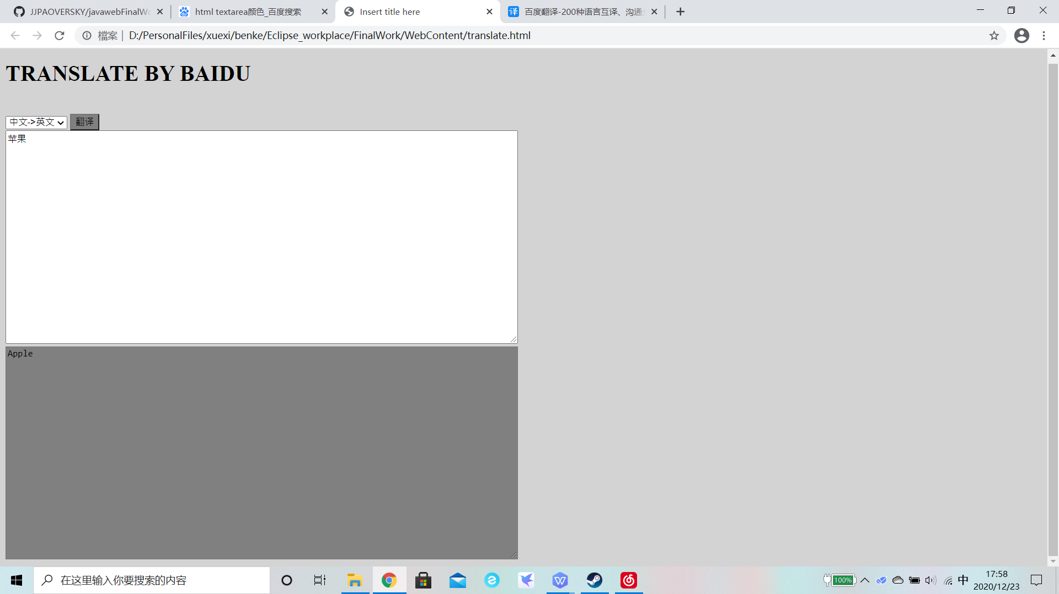

# **2 系统设计**

## 2.1用户用例图

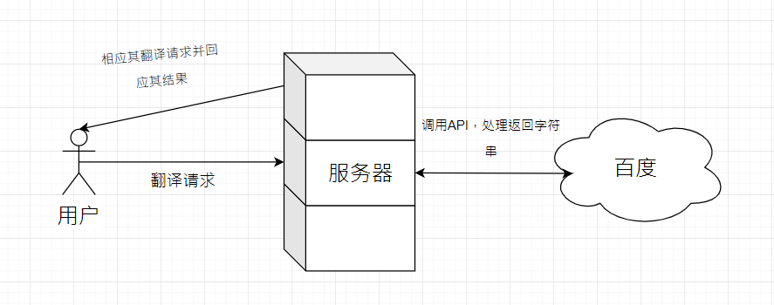

## 2.2 UML时序图

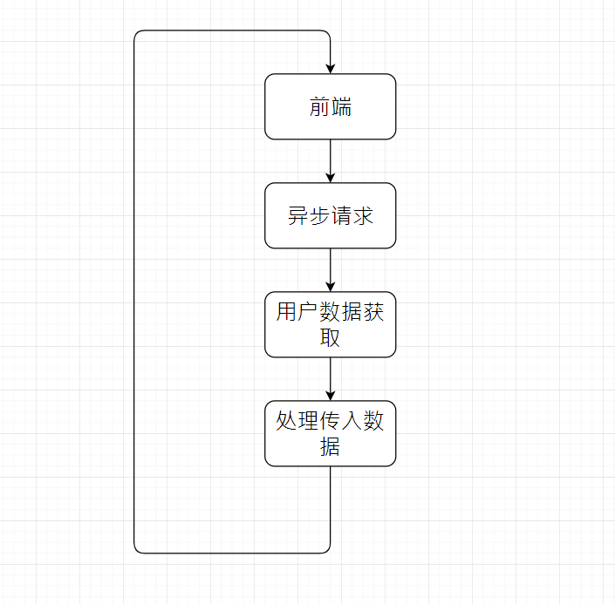

# **3 系统实现**

## 3.1 前端布局

翻译页面主要由四部分组成，分别是“翻译选择下拉框”、“翻译按钮”、“翻译输入框”和“翻译结果显示框”四个部分，分别用于选择翻译的类型，翻译按钮用于生成翻译，翻译输入框用于输入需要翻译的内容，而翻译结果显示框用于展示翻译结果。

## 3.2 前端响应

当用户点击翻译按钮时，向服务器发送翻译请求，调用function.js中的translation方法，通过AJAX请求。

## 3.3 请求

请求文件为百度官方DEMO中自带，按照其官方文档功能为设置SSL套接字，创建url对象，设置响应超时，读取服务器数据，对字符串进行url编码，在此不加以赘述。

## 3.4 API设置

请求文件为百度官方DEMO中自带，作用为传入ID与KEY，而ID和KEY需要在百度平台申请，在本科设实际操作中对官方代码有所改动，将其ID与KEY分别传入而不是像官方文档一起处理。

## 3.5 API处理

此文件同样是在官方DEMO基础上进行改动，将获取ID与KEY，将其用户选择产生的参数存入hashmap做处理，但要如何保证每次请求的唯一性，这里我咨询了其他同学，采用了设置时间随机数来保证不同时刻的请求唯一的方法。

## 3.6 加密

此文件完完全全为百度官方DEMO提供，在此未有改动，不加赘述。

## 3.7 编码设置

用于转换Unicode与中文。

## 3.8 控制器

在这个控制器文件里，首先要对字符集编码格式进行设置，将其设置为utf-8以保证通用性避免乱码什么的,之后在对用户在下拉框的选择与输入区输入的所需翻译的内容query进行分析，这里首先对下拉框进行分析，根据情况决定是通过编码设置转换成中文显示，还是直接以ｊｓｏｎ格式显示。

# **4 测试**

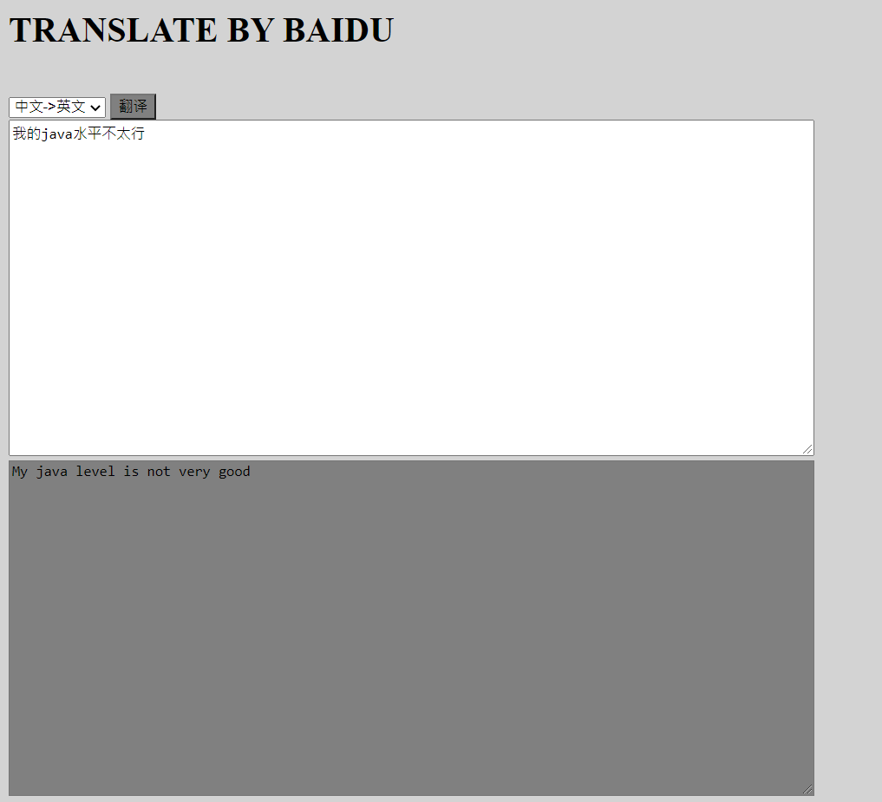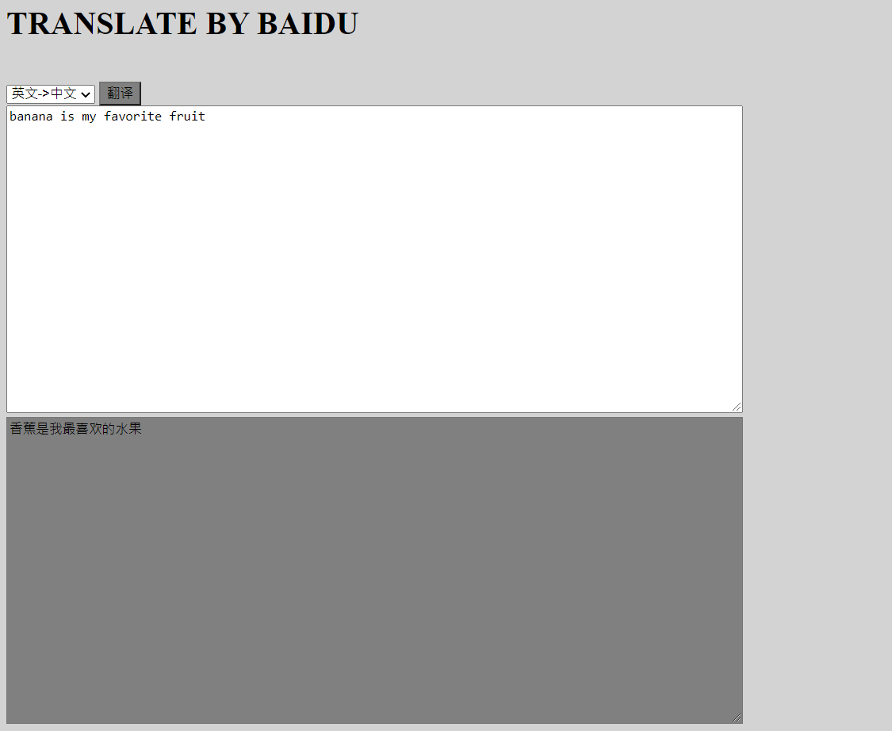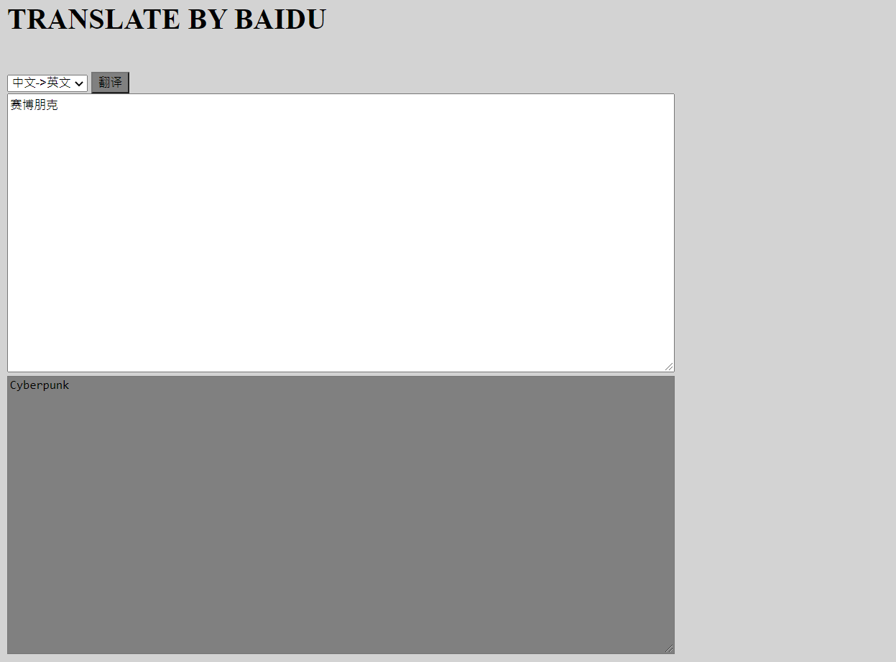

# **5 系统总结**

综上所述，这个课设项目还是一个比较实用，比较有意思的项目，在教学上它的意义就是让人了解认识整个项目框架与流程，了解如何调用API，对于学生在技术上的创造性要求一般，当然了，在如何利用各种有趣的API，寻找一些有意思的应用场景，我认为这才是这类题目要做得好的一个出路，同时它也是对于没有太多项目经验的新手程序员来说是个不错的项目，做得好可活用于工作。

要再次感谢老师的认真授课和同学朋友的耐心帮助，后者在诸多方面帮助了我许多，至于前者，我确实又被老师的热情和耐心打动到，但我确实没有主动去问过什么，我也不想在这太过恭维老师，我觉得老师喜欢的学生肯定是聪明的，肯下功夫钻研的学生，说太好听就显得有些虚伪了。**我真实的想法是，不管做什么事情，什么行业，一定要知道自己要的是什么，有计划有方法，有做选择的觉悟，也有承担其后果的觉悟**，我比较欣赏这样的人，我也在努力成为这样的人，现在这段文字是我在答辩大会过后写下的，我看到了太多努力的同学了，相信他们有不少就是我说的那样，他们敢于选择也乐于付出，虽说我对未来的规划和当时在座的大多数人并不一样，但我同样被他们的努力所打动，我记得老师在上学期的JAVA课上说过，很多同学之后并不会选择与计算机相关的职业，但也一定可以从这些课上学到什么，至少在这次，在某种角度来说我想我是大有收获的，所以也无所谓挂不挂科了，我想，收获了这么多已经值了，很感谢老师，也很感谢同学们，借用荒木飞吕彦作品里的一句话：“**人类的赞歌就是勇气的赞歌”**，希望能在下学期的考专业考研的准备中也能记得现在的这份感动和动力吧，希望有朝一日我也能成为一名导演，把想表达的东西好好地传达出来，我是洪昊明，以上就是我的课设报告了，此致敬礼。